7 fases de la cadena de suministros

[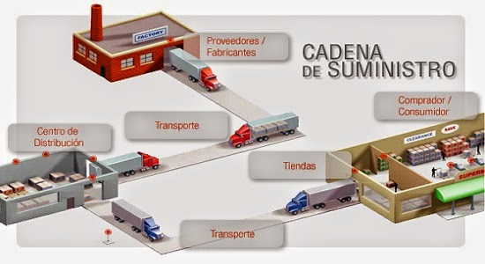](http://1.bp.blogspot.com/-gnBYCQSd0P8/VB5UrR7lD0I/AAAAAAAAN5k/J8b45IqPxCo/s1600/7+fases+de+la+cadena+de+suministros.jpg)

Gestión integrada de los diferentes procesos logísticos de una organización (compra de materiales, producción, almacenaje, distribución) y de sus interacciones con otras organizaciones que forman parte de su cadena de suministros.

Entendemos por cadena de suministros (Supply Chain) a toda la secuencia de actividades que va desde el origen del producto (Diseño), hasta la entrega del mismo a los clientes (ventas) y pudiendo extenderse hasta lo que llamamos logística inversa (Conjunto de actividades logísticas de recogida, desmontaje y procesado de productos usados, partes de productos o materiales con vistas a maximizar el aprovechamiento de su valor y, en general, su uso sostenible).

La cadena de suministro comprende las siguientes fases:

**01|Diseño**

En esta fase se define el producto o servicio en sí: composición, características, propiedad, componentes, forma de fabricación, distribución etc.

**02|Gestión de demanda**

Se trata en esta fase de estructurar la información del mercado (previsiones de ventas, pedidos…) de forma que podamos saber lo qué necesita en términos de cantidades y plazos.

**03|Planificación**

Teniendo en cuenta la demanda y las capacidades productivas, decidiremos las cantidades a fabricar y el momento con un plan de producción con el objeto de suministrar adecuadamente los productos.

**04|Aprovisionamiento de materiales**

En esta fase se procede a recabar de los proveedores (normalmente mediante órdenes de compra) la entrega de los materiales a tiempo para poder cumplir con el plan de producción planificado.

El aprovisionamiento (Abastecimiento) es un proceso diferente a la compra (Selección de proveedores, negociación de precios, contratos generales de suministro).

**05|Fabricación y montaje**

Es el proceso de producción propiamente dicho, donde fabricamos y ensamblamos los componentes que configuran el producto final, según las instrucciones del diseño.

**06|Almacenamiento**

El producto terminado pasa a los almacenes donde posteriormente será autorizada su puesta en el mercado (Control de calidad).

**07|Distribución**

Actividades de transporte y entrega del producto al cliente

Como hemos visto, la cadena de suministro abarca por tanto todas las fases del ciclo de vida del producto y del servicio en caso de las empresas en el que su propuesta de valor sea un servicio. Su comprensión, estudio y continua mejora es vital para la optimización de todo el proceso logístico, cumpliendo así los objetivos de servicio (entrega de los productos y servicios demandados a tiempo) reduciendo los plazos de entrega al mínimo coste posible y con la calidad requerida.

La planificación y organización de la producción se sitúa en el corazón de la cadena de suministro. los resultados en servicio, costes y calidad de la misma vendrán determinado por la planificación efectuada la forma de la cadena de suministros ha cambiado sustancialmente desde los años 80.

Cambios empujados por los cambios del entorno (desaparición de las fronteras aduaneras, mercados comunes, globalización) pasando así de procesos de producción locales (fábricas polivalentes para mercados nacionales) a procesos de producción internacionales (Grandes fábricas especializadas) Dicho cambio comporta unos requerimientos totales diferentes de planificación y organización de la producción y los servicios.

<http://www.diariodelexportador.com/2014/09/7-fases-de-la-cadena-de-suministros_18.html>